Nom Prénom :……………………………
TOTAL : …………………./80
LF71 Examen final
juin 2015

I/ Compréhension orale …………………./20
- DOCUMENT 1 co 1 p30 piste 21……./12
- Est-ce que la femme a de bonnes relations avec ses collègues ? Justifiez.

- Quand mangent-ils au restaurant ?

- Qu’est-ce qu’ils font avec la famille de temps en temps ? 2

- La femme : « Nous on s’aime bien ! on …………………………… et on se …………………………………… souvent ! »

- Est-ce que l’homme aime sortir le week-end avec ses collègues?

- Que fait la femme de l’homme le week end ?

- Est-ce qu’il va souvent voir ses parents ? Justifiez.

- Où habitent ses parents ?

- Avec qui mange-t-il chez ses parents ? 2

2. DOCUMENT 2 co 1 p32 piste 22
1……/4
2. Vrai ou faux ? ……/4
Quand vous êtes invités chez des Français, vous devez apporter des gâteaux.
Vous devez vous excuser si vous n’arrivez pas à l’heure.
Quand on vous présente quelqu’un vous dites « Salut ».
Les hommes doivent se lever pour dire bonjour aux dames.
Vous pouvez fumer à table quand vous voulez.
Quand vous avez faim, vous pouvez manger.
Vous ne pouvez pas dormir pendant la soirée.
Vous devez dire merci à la fin de la soirée.

II/ Compréhension écrite …………./20
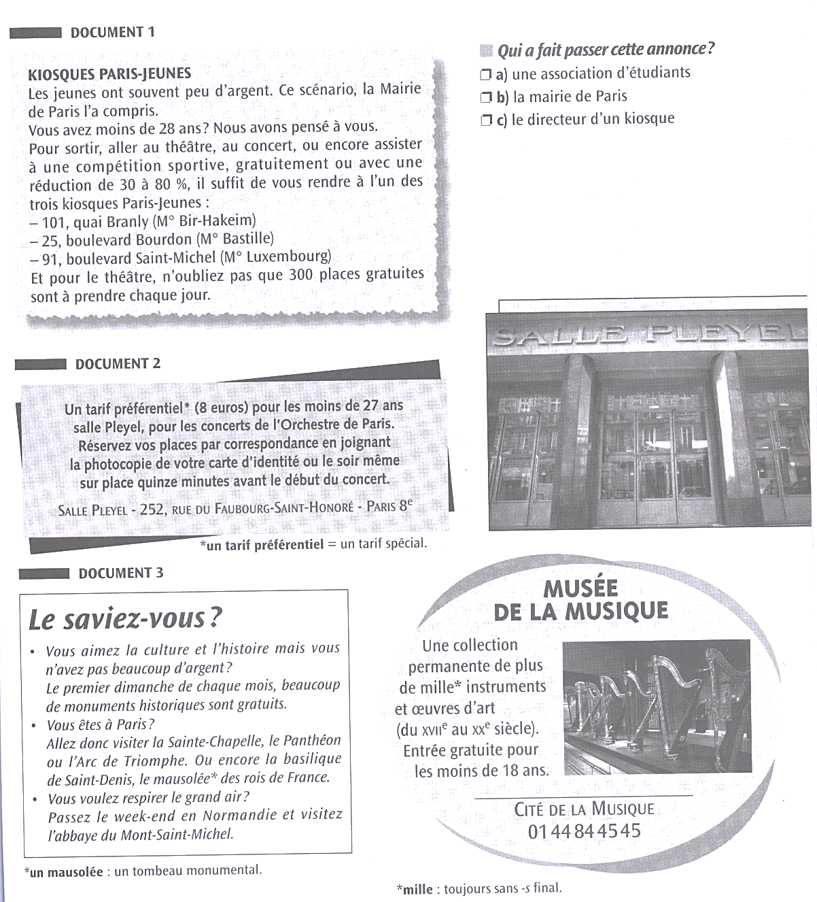
…………/10
- Pour qui sont ces annonces ? ……………………………………………………………………….2
- Complétez :
Si je veux aller au musée gratuitement, ………………………………………………………………………………………………………2
Si je veux aller au théâtre gratuitement, ……………………………………………………………………………………………………2
Si je veux ………………………………………………………………………………………….., je vais à la salle 15 minutes avant. 2
Je me rends au kiosque du quai Branly , si je …………………………………………………………………………………………….2

………………………………………………………………………………………………………………………………………………………………………………………
…………/6
- Que signifie « les heures de pointe » ?................................................................................
- Pourquoi Vincent préfère-t-il prendre le RER et le métro ?
...............................................................................................................................................................
- Pourquoi Marine est-elle stressée ? Expliquez avec vos mots.
………………………………………………………………………………………………………………………………………………………….

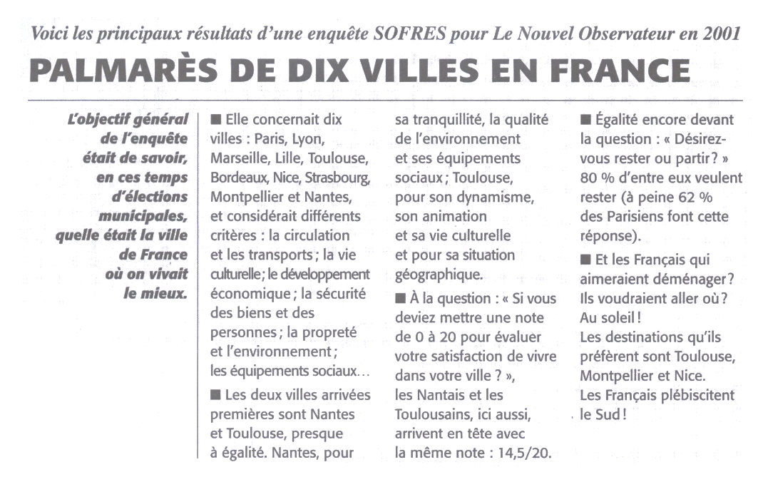
- Vrai ? Faux ? On ne sait pas ? …………/4
Toulouse est une ville très vivante.
Nantes est une ville pas dangereuse.
Les Français préfèrent les villes du sud de la France pour s’y installer.
Il y a beaucoup plus de Parisiens qui veulent partir que de Parisiens qui veulent rester à Paris.

III/LANGUE …… /20
- Complétez avec un démonstratif ou un possessif. /3
1 Bonjour, vous connaissez …………. hôtel, quel est ………….nom ?
2 Dans …………….. université il y a beaucoup d’étudiants que je connais.
3Vous voyez ………….. rue ? Comment s’appelle-t-elle ?
4Quel est …………… numéro de téléphone ?
5Vous vivez chez …………….. parents ?

- Répondez à la question en remplaçant le mot souligné par un pronom. /5 (0.5 conju, 0.5 par pronom)
EX : Tu connais Jacques ? Oui nous le connaissons.
Elle invite Marc ? Oui elle ………………………………………..
Il quitte sa femme ? Oui il …………
Vous connaissez mes amis ? Oui je ………
Vous offrez un cadeau à Marie ? Oui nous ………………………………….
Tu téléphones à tes parents ? Oui je ………………………………………………………

3. Complétez ce texte avec un verbe ou un mot de direction. /4
-Pardon monsieur, je ………………….. la poste, s’il vous plait.
-La poste, alors c’est ………………………….. et la première rue ……………………..
Il y a un pont, vous …………………………..le pont et vous ………………………. sur la place ………………..
boucherie .Vous………………………………… la rue Vaugirard et vous y êtes c’est ………………………….. musée.

- Complétez avec un verbe au présent. Attention, n’utilisez pas deux fois le même verbe ! /6
A .Conversation entre amis
- Est-ce que tu ……………………………. la pizza au fromage ?
- Ah non, je ………………………………………… le fromage ! J(e)…………………………………. les pates !
- Au restaurant
- Bonjour Monsieur, vous avez choisi ? Je …………………….. vous conseiller ? Vous ……………………un menu ?
- Non merci, je ……………… seulement prendre le plat du jour.
- Très bien, le plat du jour …………………. une choucroute.
- D’accord, je ……………………. ce plat !
- Vous ………………………….un dessert ?
- Non merci.
- Vous …………………………………… boire quelque chose ?
- Une carafe d’eau.
- Les habitudes
- A quelle heure tu …………………………………. dans ton lit ?
- A 22h mais je ne dors pas tout de suite, je …………………… d’abord dans mon lit.
Et le lendemain matin je ……………………. A 6h !
- Trouvez 4 mots : /2
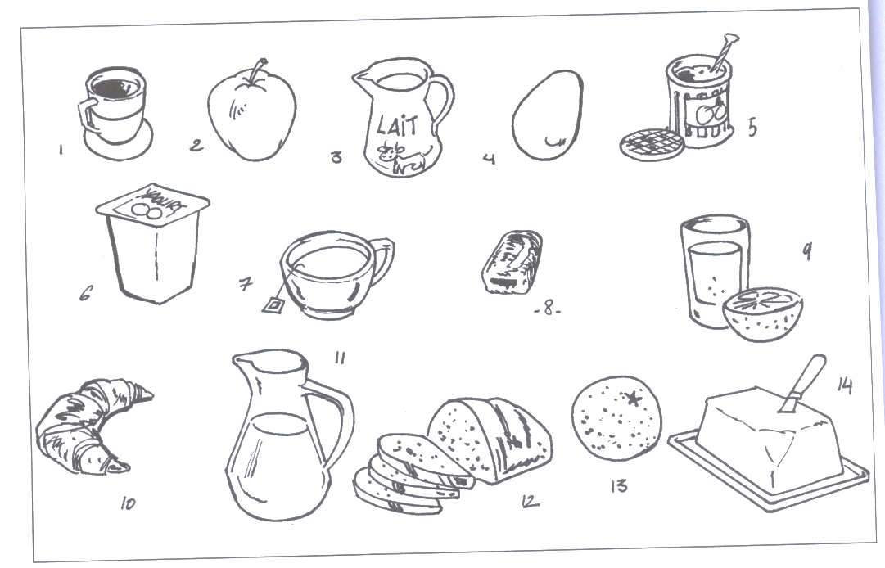

IV/ Expression écrite ………………../20
- Faites des comparaisons : /4
Utilisez une comparaison pour comparer votre ville et Belfort.

Une comparaison pour comparer votre pays et La France.

- Vous écrivez un mail à plusieurs amis pour les inviter chez vous pour une occasion très précise : pour fêter quelque chose ! /16
Vous précisez l’occasion, vous leur donnez toutes les indications nécessaires : horaire, lieu de rendez-vous (expliquez où se trouve votre appartement), nombre de personnes, type de soirée. Vous leur demandez d’apporter une participation. Vous proposez enfin une sortie après la soirée.
Environ 10 lignes.
…………………………………………………………………………………………………………………………………………………………………………………………………………………………………………………………………………………………………………………………………………………………………………………………………………………………………………………………………………………………………………………………………………………………………………………………………………………………………………………………………………………………………………………………………………………………………………………………………………………………………………………………………………………………………………………………………………………………………………………………………………………………………………………………………………………………………………………………………………………………………………………………………………………………………………………………………………………………………………………………………………………………………………………………………………………………………………………………………………………………………………………………………………………………………………………………………………………………………………………………………………………………………………………………………………………………………………………………………………………………………………………………………………………………………………………………………………………………………………………………………………………………………………………………………………………………………………………………………………………………………………………………….

